RECURSO DE REVISIÓN

Sujeto obligado: Ayuntamiento de Frontera.

Recurrente: René Agustín González Marín.

Expediente: 262/2014.

Consejero Instructor: Lic. Teresa Guajardo Berlanga.

Visto el expediente formado con motivo del recurso de revisión número 262/2014, con número de folio electrónico RR00020614, promovido por el usuario registrado en el sistema INFOCOAHUILA con el nombre de René Agustín González Marín del procedimiento de acceso a la información pública tramitado en contra de dicho sujeto obligado, se procede a dictar la presente resolución con base en los siguientes:

ANTECEDENTES

PRIMERO. SOLICITUD. En fecha tres (03) de julio del año dos mil catorce (2014), el usuario registrado en el sistema INFOCOAHUILA bajo el nombre de René Agustín González Marín, de manera electrónica presentó la solicitud de información número de folio 00251514 dirigida al Ayuntamiento de Frontera; en dicha solicitud se requería lo siguiente:

“Copia simple de todos los cheques y pólizas de pago por consumo de lubricantes y combustibles en lo que va de la actual administración municipal”

SEGUNDO.- RESPUESTA. En fecha siete (07) de agosto de dos mil catorce (2014), el sujeto obligado, da respuesta a la solicitud de información, a través de la Unidad de Atención, en los siguientes términos:

“ […]

Con fundamento en la ley de acceso a la información y protección de datos personales, lo solicitado es clasificado como información confidencial, de acuerdo al Artículo 40 que a su letra dice; se considera como información confidencial. Fracción II, La protegida por el secreto comercial, industrial, bancario, fiscal, fiduciario, médico y profesional.

[…]”.

TERCERO.- RECURSO DE REVISIÓN. En fecha once (11) de agosto del año dos mil catorce (2014), fue recibido vía electrónica el recurso de revisión RR00020614 que promueve René Agustín González Marín, en contra de la respuesta emitida por el sujeto obligado. Como motivo de su inconformidad, el recurrente señaló que:

“Es una respuesta que me niega con una MENTIRA el acceso a la información a que tengo derecho, además de manera incompleta y dolosa. De manera intencional el sujeto obligado pretende confundir con la entrega de respuesta, cuando no hila una cosa con la otra, tanto al solicitante como al ICAI; en caso contrario de no ser así entonces se pone en duda la competencia para entender y dar respuesta de Gregorio Gerardo Castro García. Desoye el principio de máxima transparencia por máxima opacidad. Ofende al solicitante que declare que la información es confidencial cuando no lo es, pues no aplica por definición ninguna de las enunciadas en la fracción de la ley en que pretende acogerse, así como también no está previamente identificados los documentos referidos como confidenciales o reservados. Es evidente un engaño y una muestra de gran ignorancia por parte de Gregorio Castro, con lo que pretende calmar la solicitud al pretender quizá que se considere un secreto bancario, pero ¡Pero el municipio no es una entidad financiera como un banco¡ Eso hay que informarle al funcionario, y así sucesivamente en cada uno de las definiciones en las que pretende opacar la transparencia de la información solicitada… Me pregunto que estará haciendo mal que prefiere declarar confidencial la información pública a que tenemos derecho a saber todos los coahuilenses. Como claramente se entiende por su respuesta no niega la existencia de la información solicitada tal y como se le solicita, pero se ampara en un tecnicismo solo para alargar el proceso de rendición de cuentas, propiciando la opacidad que induce a la corrupción, pues estoy solicitando información mínima básica que debe tener disponible. Todo uso del dinero público está sujeto a transparencia por ser dinero de la ciudadanía, y en caso de tener los documentos solicitados algo confidencial debe hacerse disponible una versión pública. Es negligente su actuación para con el solicitante, propiciando la opacidad de manera dolosa, pues posee la información que solicito de la manera en que lo solicito y puede proporcionarla sin costo mediante INFOMEX como especifique desde un principio. Queda según el artículo 109 de la Ley de transparencia obligado a otorgarme la información corriendo a casta del sujeto obligado los gastos correspondientes que en ellos se incurriese. Solicito al ICAI que le imponga las sanciones que correspondan.”

CUARTO. TURNO. Derivado de la interposición del recurso de revisión, en fecha doce (12) de agosto de dos mil catorce (2014), el Secretario Técnico de este Instituto, mediante oficio ICAI-1211/14, con fundamento en el artículo 57 fracciones XV y XVI de la Ley del Instituto Coahuilense de Acceso a la Información Pública; artículo 120 fracción IV de Ley de Acceso a la Información Pública y Protección de Datos Personales para el Estado de Coahuila; y artículo 36 fracción XXVII del Reglamento Interior del Instituto Coahuilense de Acceso a la Información Pública, registró el aludido recurso bajo el número de expediente 262/2014 y lo turnó para los efectos legales correspondientes a la Consejera licenciada Teresa Guajardo Berlanga, quien fungiría como instructora.

QUINTO. ADMISIÓN Y VISTA PARA LA CONTESTACIÓN. El día doce (12) de agosto del año dos mil catorce (2014), la Consejera Instructora, licenciada Teresa Guajardo Berlanga, con fundamento en los artículos 120 fracción VI y 126 de la Ley de Acceso a la Información Pública y Protección de Datos Personales para el Estado de Coahuila, admitió a trámite el recurso de revisión. Además, dio vista al Sujeto Obligado, para que mediante contestación fundada y motivada, manifestara lo que a su derecho convenga.

Mediante oficio ICAI-1229/2014, de fecha catorce (14) de agosto del año dos mil catorce (2014) y recibido por el sujeto obligado el día diecinueve (19) de agosto del mismo año, el Secretario Técnico del Instituto, comunicó la vista al Ayuntamiento de Frontera para que formulara su contestación dentro de los cinco (5) días contados a partir del día siguiente a aquel en que surtía efectos la notificación del acuerdo de admisión.

SÉXTO. RECEPCIÓN DE LA CONTESTACIÓN. Mediante escrito recibido a través del Sistema Infocoahuila, el día veintidós (22) de agosto de dos mil catorce (2014), el sujeto obligado remitió el siguiente oficio, anexando copias de los cheques y pólizas correspondientes al consumo de lubricantes y combustibles:
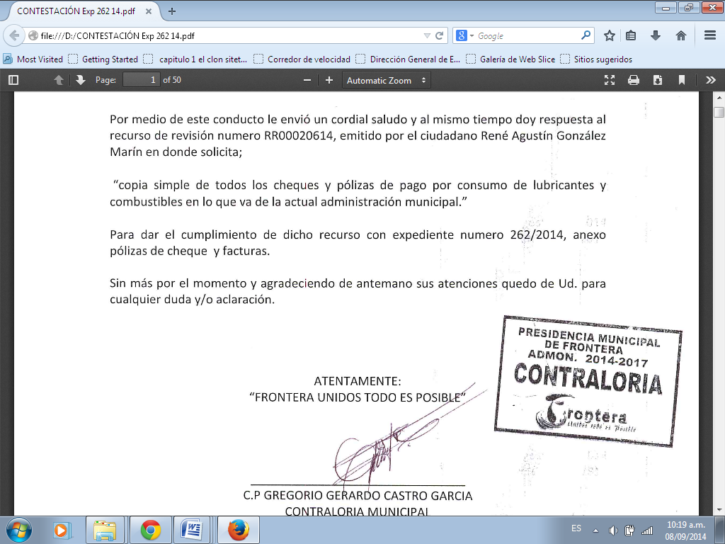

Una vez expuesto lo anterior, se somete a los siguientes:

CONSIDERANDOS

PRIMERO. Es competente el Consejo General de este Instituto para conocer del presente asunto, de conformidad con lo dispuesto en los artículos 6 fracción IV de la Constitución Política de los Estados Unidos Mexicanos; 7 primer párrafo y cuarto párrafo fracciones I, II, y VII, de la Constitución Política del Estado Libre y Soberano de Coahuila de Zaragoza; 4, 10, 31 y 40 fracción II inciso 4 de la Ley del Instituto Coahuilense de Acceso a la Información Pública, así como los artículos 120, 121, 122, 123, 124 y 126 de la Ley de Acceso a la Información Pública y Protección de Datos Personales para el Estado de Coahuila. Lo anterior en virtud de que la presente controversia planteada es en materia de acceso a la información pública.

SEGUNDO. El presente recurso de revisión fue promovido oportunamente, de conformidad con el artículo 122 fracción I de la Ley de Acceso a la Información Pública y Protección de Datos Personales para el Estado de Coahuila, toda vez que dispone que el plazo de interposición del recurso de revisión es de quince días hábiles contados a partir del día siguiente al de la fecha de notificación de la respuesta a la solicitud de información.

En el caso particular, la respuesta recurrida fue comunicada el día siete (07) de agosto del año dos mil catorce, de acuerdo con las constancias que obran en el expediente. En consecuencia, el plazo de quince días hábiles para la interposición del recurso de revisión inició a partir del día ocho (08) de agosto del dos mil catorce (2014), y concluyó el día veintiocho (28) de agosto del mismo año, por lo tanto, si el recurso de revisión fue oficialmente presentado el día once (11) de agosto del año dos mil catorce, tal y como se advierte del acuse de recibo localizable en el expediente en que se actúa, se concluye que el recurso de revisión fue promovido oportunamente.

TERCERO. Previo al estudio de los agravios que expresa el inconforme, corresponde hacerlo respecto a las causales de improcedencia o sobreseimiento que hagan valer las partes o se adviertan de oficio por ser una cuestión de orden público y de estudio preferente.

Al no advertirse ninguna causal de improcedencia o sobreseimiento ni alegarse ninguna por parte del sujeto obligado, es procedente estudiar los agravios planteados por el recurrente o lo que este Instituto supla en términos del artículo 125 de la Ley de Acceso a la Información Pública y Protección de Datos Personales para el Estado de Coahuila.

CUARTO.- René Agustín González Marín presentó solicitud de información en la que expresamente solicita: “Copia simple de todos los cheques y pólizas de pago por consumo de lubricantes y combustibles en lo que va de la actual administración municipal.”

En respuesta a lo anterior, el sujeto obligado, mediante oficio firmado por el contralor el C. Gregorio Gerardo Castro García, adjuntando oficio clasificando la información como confidencial.

Inconforme con la respuesta, el recurrente interpone Recurso de Revisión en el que manifiesta como agravio que no proporciona la información solicitada.

El sujeto obligado en la contestación remite a este Instituto las copias solicitadas por el ahora recurrente.

QUINTO.- La litis en el presente asunto se circunscribe a establecer si la información solicitada por el ahora recurrente se trata de información confidencial.

Al respecto cabe mencionar lo establecido por el artículo séptimo de la Ley de Acceso a la información Pública y Protección de Datos Personales, el cual a la letra dice:

Artículo 7.- Los sujetos obligados deberán documentar todo acto que se emita en ejercicio de las facultades expresas que les otorguen los ordenamientos jurídicos y demás disposiciones aplicables, así como en el ejercicio de recursos públicos, debiendo sistematizar la información.

Así mismo el artículo octavo del mismo ordenamiento en su fracción IV hace referencia a lo siguiente

Artículo 8.- Son obligaciones de los sujetos obligados en materia de acceso a la información las siguientes:

I.- …

IV.- Dar acceso a la información pública que le sea requerida, en los términos de ésta ley y demás disposiciones aplicables.

Ahora bien, respecto a la clasificación de la información, cabe precisar que la Ley de Acceso a la Información Pública y Protección de Datos Personales para el Estado de Coahuila, establece:

Artículo 40.- Se considerará como información confidencial:

I.- Los datos personales que requieran del consentimiento de las personas para su difusión, distribución o comercialización y cuya divulgación no esté prevista en una ley;

II.- La protegida por los secretos comercial, industrial, bancario, fiscal, fiduciario, médico y profesional;

III.- La información protegida por la legislación en materia de derechos de autor o propiedad intelectual, y

IV.- La recibida por los sujetos obligados, en los términos del artículo 41 de esta ley.

El sujeto obligado clasifica la información solicitada como confidencial con fundamento en el artículo 40 fracción II, la cual nada tiene que ver con lo solicitado por el ahora recurrente, ya que el mismo solicita copia de los cheques y pólizas expedidas por concepto de consumo de lubricantes y combustible, mismos que forman parte de los recursos públicos del Ayuntamiento de Frontera y que deben estar documentados.

En relación con esto cabe precisar que la información que una entidad pública genere en ejercicio de sus funciones en principio es pública, que si bien existe información que pueda clasificarse como confidencial, esta clasificación debe en su caso de encontrarse debidamente fundada y más aún cabe precisar que la propia ley establece la creación de “Versiones Públicas” para el supuesto caso de que la información pública pudiera contener algún tipo de información que fundadamente pudiera considerarse como confidencial.

En relación a lo anteriormente expuesto, se considera pertinente, establecer que en caso de que los documentos en donde obre la información solicitada, se contenga información que pueda ser clasificada como confidencial, deberá elaborar versiones públicas de la misma, para proteger el derecho de los ciudadanos al manejo adecuado de sus datos personales.

Más allá de ser considerada pública la información solicitada, la ley en mención señala como información pública mínima:

Artículo 19.- Las entidades públicas deberán difundir, en su caso, a través de medios electrónicos la siguiente información:
…
XXIII. La entrega de recursos públicos, cualquiera que sea su destino;

Por lo que la información solicitada no solo debe ser entregada al solicitante sino que debe de encontrarse en medios electrónicos, generando en su caso versiones públicas, si es que como ya se estableció anteriormente existiera de manera fundada información confidencial contenida en los documentos solicitados.

Ahora bien como puede observarse el apartado sexto de los antecedentes el sujeto obligado responde a los cuestionamientos realizados en la solicitud de información dentro de la contestación al recurso, sin embargo, es de mencionarse que, como se ha reiterado por este Consejo General, el recurso de revisión no es el medio idóneo para que los sujetos obligados aclaren o proporcionen información o documentos al solicitante, cuando desde un inicio debió darse la respuesta pertinente al mismo, documentando debidamente el procedimiento de acceso a la información. Por lo que dicha información debe ser entregada al recurrente.

Por todo lo anteriormente expuesto, y con fundamento en el artículo 127 fracción II de la Ley de Acceso a la Información Pública y Protección de Datos Personales para el Estado de Coahuila, procede modificar la respuesta emitida por el sujeto obligado en la cual restringe el acceso a la información pública e instruirle a efecto de que proporcione al hoy recurrente copia simple de todos los cheques y pólizas de pago por concepto de lubricantes y combustibles en lo que va de la actual administración municipal.

Por lo expuesto y fundado el Consejo General de este Instituto

RESUELVE

PRIMERO.- Con fundamento en lo establecido en los artículos 7 y 8 de la Constitución Política del Estado de Coahuila, 4, 10, 31 fracciones I y II, 40 fracción II, inciso 4, de la Ley del Instituto Coahuilense de Acceso a la Información Pública, 134 de la Ley de Acceso a la Información Pública y Protección de Datos Personales para el Estado de Coahuila, se considera procedente, MODIFICAR la respuesta del sujeto obligado para que ponga a disposición del hoy recurrente la información originalmente solicitada con pleno apego a la ley de acceso a la información pública y protección de datos personales para el Estado de Coahuila.

SEGUNDO.- Se instruye al sujeto obligado para que dé cumplimiento a la presente resolución dentro de los diez días hábiles siguientes al de la fecha en que surta efectos la notificación de la presente resolución; lo anterior con fundamento en el artículo 128 fracción III de la Ley de Acceso a la Información Pública y Protección de Datos Personales para el Estado de Coahuila de Zaragoza.

TERCERO.- Con fundamento en el artículo 136 de la Ley de Acceso a la Información Pública y Protección de Datos Personales para el Estado de Coahuila de Zaragoza, se instruye al sujeto obligado en el presente asunto para que en un plazo no mayor a diez días hábiles, contados a partir de que se dé cumplimiento a la resolución, informe sobre el cumplimiento de la presente y remita a este Instituto los documentos que acrediten fehacientemente la entrega de la información, precisándosele que de conformidad con los Lineamientos para Dictaminar el Cumplimiento o Incumplimiento de las Resoluciones de los Recursos de Revisión del Instituto Coahuilense de Acceso a la Información Pública, dicha documentación será sujeta de estudio y Dictamen que evalúe el efectivo cumplimiento de lo aquí ordenado.

En caso de incumplimiento de la presente resolución el Instituto deberá proceder conforme al artículo 140 de la ley de la materia.

CUARTO. Con fundamento en el artículo 135 de la Ley de Acceso a la Información Pública y Protección de Datos Personales para el Estado de Coahuila, NOTIFÍQUESE a las partes la presente resolución.

Así lo resolvieron por _________, los Consejeros del Instituto Coahuilense de Acceso a la Información Pública, Lic. Teresa Guajardo Berlanga, Lic. Alfonso Raúl Villarreal Barrera, Lic. Jesús Homero Flores Mier, Licenciado Luis González Briseño y Contador Público José Manuel Jiménez y Meléndez, siendo consejera instructora la primera de los mencionados, en sesión ordinaria celebrada el día _____ de _____ de dos mil catorce, en el municipio de _______, Coahuila de Zaragoza, ante la fe del Secretario Técnico, Javier Diez de Urdanivia del Valle, quien certifica y da fe de todo lo actuado.

LIC. TERESA GUAJARDO BERLANGA  CONSEJERA INSTRUCTOR | LIC. ALFONSO RAÚL VILLARREAL BARRERA  CONSEJERO
LIC. JESÚS HOMERO FLORES MIER  CONSEJERO | LIC. LUIS GONZÁLEZ BRISEÑO  CONSEJERO
C.P. JOSÉ MANUEL JIMÉNEZ Y MELÉNDEZ  CONSEJERO | JAVIER DIEZ DE URDANIVIA DEL VALLE  SECRETARIO TÉCNICO

***HOJA DE FIRMAS DE LA RESOLUCIÓN DEL RECURSO DE REVISIÓN NÚMERO DE EXPEDIENTE 262/2014. CONSEJERA INSTRUCTOR Y PONENTE.- LIC. TERESA GUAJARDO BERLANGA.***

